T.C. BİNGÖL ÜNİVERSİTESİ
Bilişim Teknolojileri MYO · Bilgisayar Teknolojileri Bölümü · Bilgisayar Programcılığı Programı
Bilgisayar Uygulamaları I Dersi
HAFTALIK İLERLEME RAPORU
Hafta 5 — Kullanıcı Yönetimi ve Kimlik Doğrulama
Öğrenci | İhsan Katkat
Numara | 251161036
Proje (Kod/Ad) | P16 · Afet Yardım Malzemesi Lojistik ve Dağıtım
Hafta No | 5 — Kullanıcı Yönetimi ve Kimlik Doğrulama
Tarih | 09.10.2026
Geliştirilen modül | Kimlik doğrulama ve kullanıcı/rol
GitHub deposu | Tek depo (Hafta 3–5)
Dal (branch) | hafta-05 (main'e birleştirildi)

1. Bu hafta tamamlanan işler
Görev (haftalık plandan) | Durum | Kanıt
Kayıt/giriş akışı | Tamam | frontend/giris_penceresi.py (giriş ve kayıt formu); KimlikServisi.kayit_ol / giris_yap
Parola hash'leme | Tamam | backend/guvenlik.py: PBKDF2-SHA256, 600.000 tur, kullanıcı başına rastgele tuz.
Oturum/token yönetimi | Tamam | oturum tablosu; token'ın yalnızca SHA-256 özeti saklanır; 8 saat süre; çıkışta kapanır.
Rol tabanlı erişim (depo/kurum) | Tamam | backend/services/yetki.py: Yönetici / Kurum / Depo; kontrol backend'de.

- Backend: 002_kullanici.sql; KullaniciRepository, OturumRepository; KimlikServisi; 5 hatalı denemede 5 dakika hesap kilidi.
- Frontend: giriş/kayıt penceresi; kullanıcı adı, rol ve Çıkış Yap düğmesi; yetkisiz modüller "(kilitli)" ve "Erişim engellendi" sayfası; Kullanıcılar sayfası (yalnızca Yönetici).
- Testler: 19 yeni test (tests/test_kimlik.py). Toplam 38 test, hepsi geçiyor.
- Teslim — kısa güvenlik notu: docs/Guvenlik-Notu.md

2. Haftalık kontrol kriterleri
✔ Parola düz metin saklanmıyor (test_parola_duz_metin_saklanmaz, test_ayni_parola_farkli_tuz_farkli_hash).
✔ Yetkisiz erişim engelleniyor (YetkiTestleri; Şekil 2).
✔ Oturum/token doğru yönetiliyor: çıkıştan sonra, süre dolunca ve uydurma token'la erişim reddediliyor.

3. Karşılaşılan sorunlar ve uygulanan çözümler
# | Karşılaşılan sorun | Uygulanan çözüm
1 | Örnek veri aracı parola hash'i için iş katmanına bağımlı oluyordu (veri → iş, yanlış yön). | guvenlik.py backend/ seviyesine ortak yardımcı olarak taşındı.
2 | 600.000 turluk PBKDF2 testleri yavaşlatıyordu. | Tur sayısı hash metninin içinde saklanıyor; testler düşük turla çalışıyor, doğrulama kayıttaki tur sayısını kullanıyor.
3 | SQLite'ta bool tipi yok. | aktif alanı 0/1 olarak saklanıyor; TemelRepository okurken bool'a çeviriyor.

4. Yapay zekâ kullanımı özeti
Güvenli parola saklama (bcrypt, PBKDF2, SHA-256 karşılaştırması), oturum yönetimi ve OWASP açıkları için Claude'dan araştırma ve kod önerisi alındı. JWT yerine veritabanında tutulan oturum seçildi. Doğrulama: üç test hesabıyla ekranlar denendi, 38 test geçti. Ayrıntı: AI kullanım günlüğü, Kayıt 7–9.

5. Sonraki hafta planı
- Malzeme ve kategori ekranları.
- Depoya giriş/çıkış (transaction ile stok güncelleme).
- Stok seviyesi ve kritik stok uyarısı.
- Depo rolü yalnızca kendi deposunu görecek.

6. Gösterilecek ilerleme (demo sırası)
- python -m backend.data.kurulum --sifirla --ornek-veri → 002 migration'ı ve test kullanıcıları (yonetici / kurum1 / depo1).
- python main.py
  - Yanlış parola → "Kullanıcı adı veya parola hatalı." (Şekil 1)
  - "Kayıt ol" ile yeni Kurum hesabı aç, giriş yap.
  - depo1 ile kilitli modüle tıkla → "Erişim engellendi" (Şekil 2)
  - yonetici ile Kullanıcılar sayfası (Şekil 3); Çıkış Yap → giriş ekranı.
- Veritabanında parolanın hash'li olduğunu göster: SELECT kullanici_adi, parola_hash FROM kullanici;
- python -m unittest → 38 test OK.

7. Ekler

7.1 Ekran görüntüleri
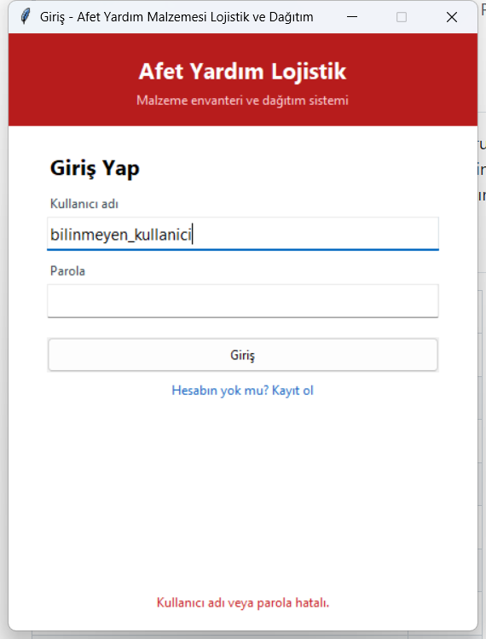
Şekil 1. Hatalı girişte genel hata mesajı (hangi alanın yanlış olduğu söylenmez)
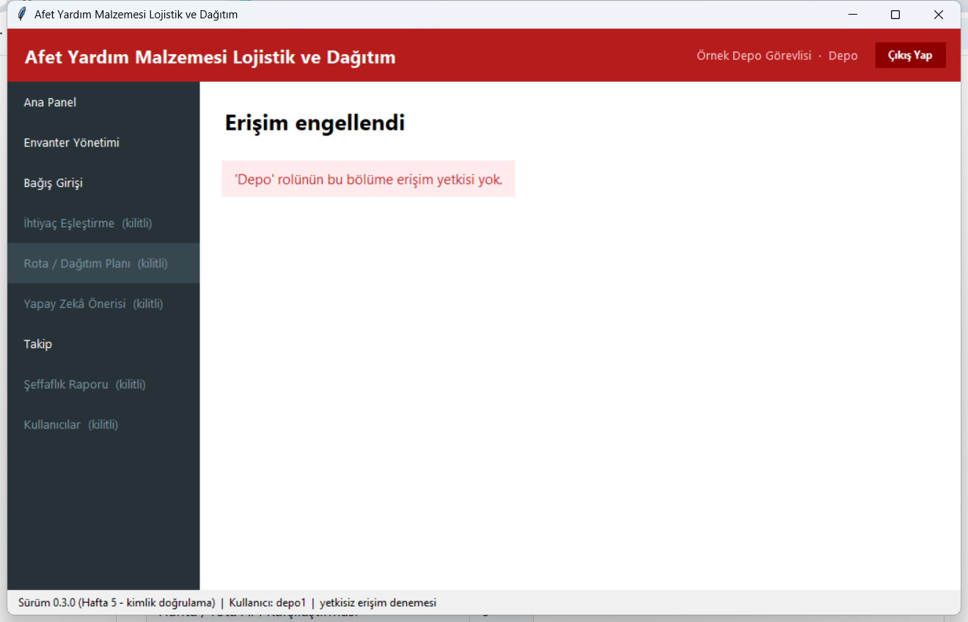
Şekil 2. Depo rolü: kilitli modüller ve "Erişim engellendi" sayfası
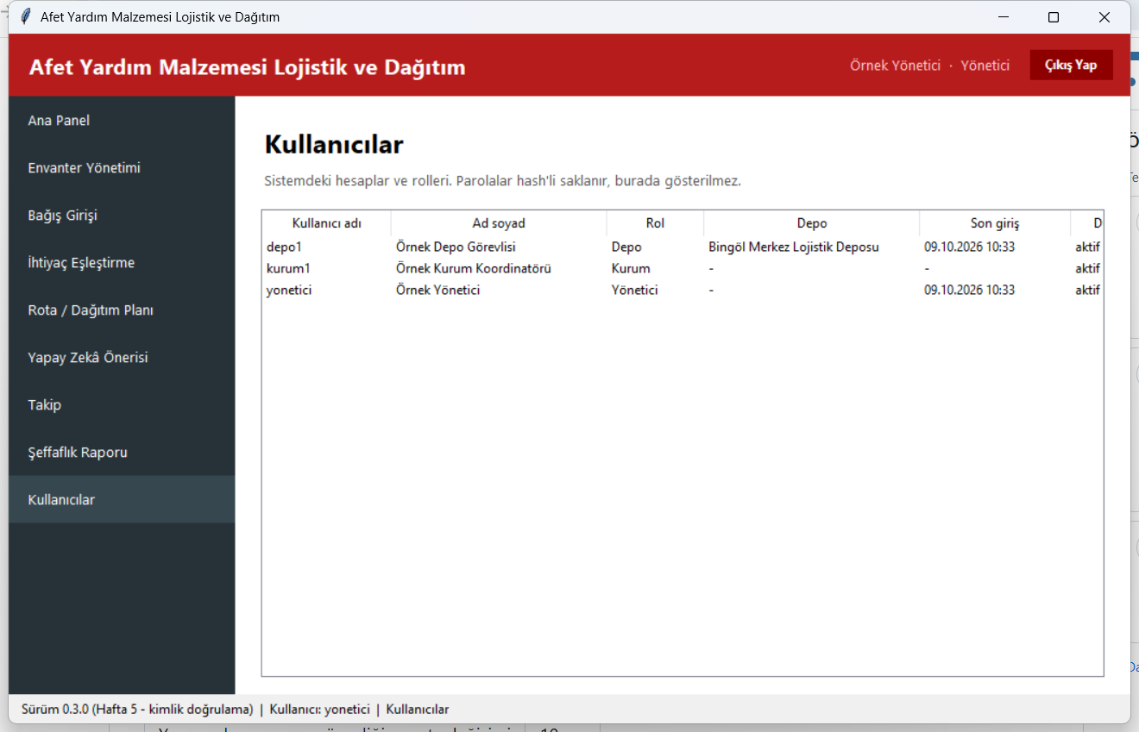
Şekil 3. Yönetici: Kullanıcılar sayfası

7.2 Commit bağlantıları
dal: hafta-05
Commit | Açıklama
4163752 | backend: kullanıcı ve oturum şeması (002 migration), Kullanici/Oturum/Rol varlıkları ve repository'leri
ac3318b | backend: PBKDF2 parola hash, oturum token'ı, kimlik servisi, rol tabanlı yetki (RBAC), hesap kilitleme
92507b2 | backend: her rolden test kullanıcısı ve kurulum komutu güncellemesi
d7c4580 | frontend: giriş/kayıt penceresi, kullanıcı-rol bilgisi, çıkış, rol bazlı menü ve Kullanıcılar sayfası
97b3e87 | test: kimlik doğrulama, oturum ve yetkilendirme testleri (19 test)
e15b7ff | docs: hafta 5 güvenlik notu, ilerleme raporu, sözlü hazırlık, AI günlüğü, öz değerlendirme, formlar, ekran görüntüleri

